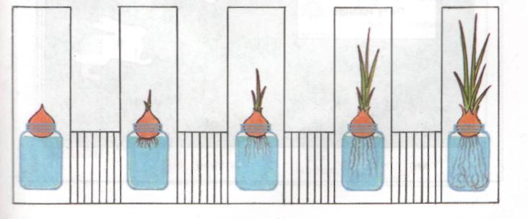  4.Заведите дневник наблюдений и отмечайте каждый день вместе с ребенком все действия: например, если полив, то дорисуйте лейку с капельками воды,  если появились первые побеги, дорисуйте их зеленым карандашом.  5. Обязательно воткните рядышком табличку с именем малыша – он будет очень горд  и обязательно станет заботиться о своем "подопечном" и демонстрировать его всем знакомым.  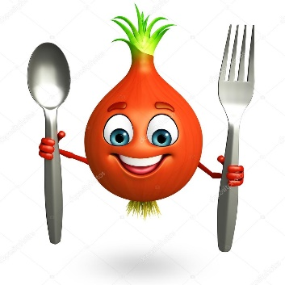  6. Появившиеся через неделю-другую зеленые перья – прекрасная добавка к супам, салатам, гарнирам. Обязательно собирайте их вместе и расскажите ребенку, почему лук так полезен для нашего организма.  Желаем успехов!  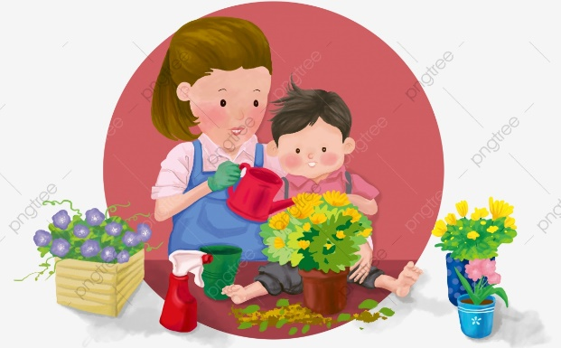  Если ваш ребенок до сих пор думает, что мандарины, салат и морковка появляются из полиэтиленовых пакетов в магазине, срочно пора заняться с ним вместе домашним огородничеством! Причем вам даже не понадобится дачный участок, огород для детей можно разбить на подоконнике!  Что будем выращивать?  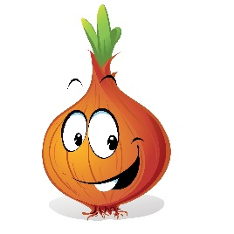  Очень кстати он с картошкой,  И в салате, и в окрошке.  Он в меню незаменим –  Всё вкуснее будет с ним!  Это наш зелёный друг –  Горько-пряный овощ ….(лук). |  | Какие ещё растения можно выращивать вместе с детьми?  В принципе, практически любые – от овощей и зелени до комнатных цветов, но для самого начала процесса лучше выбирать те культуры, которые достаточно быстро растут и неприхотливы в уходе: например первоцветы - крокусы, мелкоцветковые гиацинты, мускари, нарциссы, низкорослые тюльпаны, галантусы, эрантисы, пушкинии, хионодоксы; фиалку из листика, авокадо или финик из косточки, горох или фасоль.  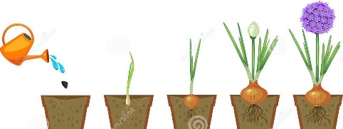  Как видите – культур для совместного огородничества с ребенком дома существует немало. Если вам почему-то не подходят те, которые мы описали, попробуйте посадить на подоконнике петрушку, укроп, пшеницу, горчицу, салат, редис, базилик, мяту, календулу, бархатцы и др.  Зеленый лук из луковицы!  Это, разумеется, самый часто встречающийся и наименее трудозатратный вариант, вырастает у всех и всегда!  Выращивание лука вместе с ребенком – отличная идея! Это весьма познавательно для ребёнка– он узнает много нового из области ботаники, увидит всё своими глазами.  В процессе будут развиваться полезные навыки – наблюдательность, терпеливость, способность задавать вопросы, изучать причинно-следственные связи, планировать и анализировать.  А ещё это весело и интересно! Такие регулярные совместные занятия всегда сближают – это залог хороших отношений в семье.  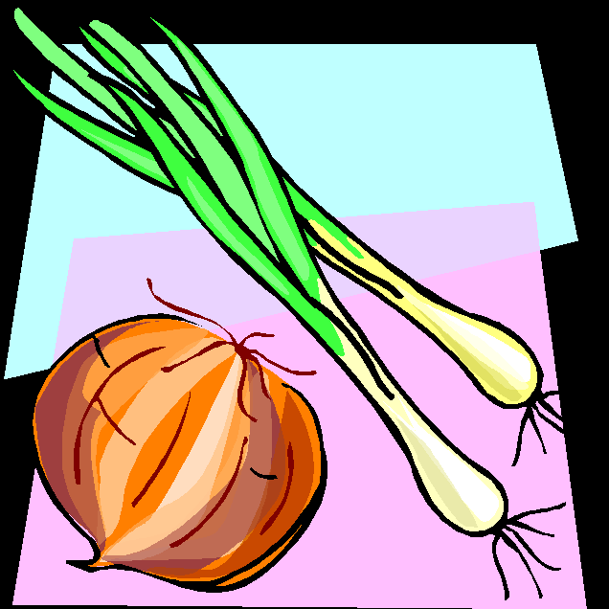  Итак, наша цель - вызвать у детей познавательный интерес к выращиванию репчатого лука на перо в комнатных условиях! |  | Муниципальное бюджетное дошкольное образовательное учреждение детский сад №8 «Звездочка»  Зелёный мир  на окне  Подготовила:  ст. воспитатель  Худякова Н.С.  ст. Егорлыкская  2020г.  Несколько советов для посадки лука:  1.Сначала нужно выбрать окно. Северная сторона дает слишком мало света.  Южное окошко дает много солнца и света, но в жаркий полдень нужно будет горшочки затенять от палящих лучей.  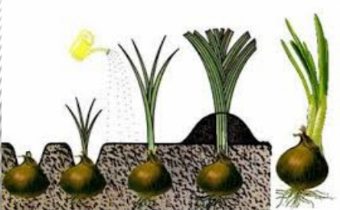  2.Если выбрали вариант с грунтом, его нужно тщательно разрыхлить, а затем на расстоянии 10-15 см друг от друга высадить мелкие луковки. И в дальнейшем просто вместе с ребенком поливайте лук ежедневно.  3.С водой еще легче – в широкий стакан или пол-литровую баночку, на 2-3 пальца заполненные водой, опустите крупную луковицу, она обязательно прорастет. Кстати, и ее потом можно посадить в землю.  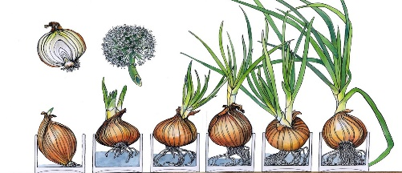
Используемая литература:

1.Уголок природы в детском саду" Марковская М.М.

2.Методика детского экспериментирования Л.В. Рыжова

